التفآعلات بين آلجمآعات الآحيائية ؛
الآفترآس ؛ قوة جبآرة ضمن المجتمع الآحيآئي

المفترس الفريسة
يعتمد على فرد آخر يقتل و يستهلك

1- الافتراس ؛ علاقة بين كائنين المفترس و الفريسة حيث
يقبض القوي ( المفترس ) على الضعيف ( الفريسة )
و يقتلها في الحال ثم يستهلكه ، و يعتبر منظم فعال
لحجم الجماعة الاحيائية ( الاسد و الحمار الوحشي )
2- التطفل ؛ علاقة بين كائنين الطفيلي ( صغير )
و العائل يستفيد فيه احد الافراد بينما يتأذى به الفرد
الاخر و لا تقتل فرائسها في الحال ( البعوض و الانسان )
3- التنافس ( نوعان من العصافير و كمية محددوة من الحشرات في منطقة معينة )
4- تبادل المنفعة ؛ شكل من التكافل يستفيد منه كائنان حيان معا من عيشهما المشترك ( بكتريا عقدية و البقوليات )
5- التعايش ؛ علاقة في المحيط البيئي يستفيد منها كائن حي من كائن حي اخر في حين لا يستفيد هذا الاخر و لا يتأذى ( نبات معلق * الاوركيدات * و الاشجار العالية )

التكيفات التي تمكن الكائنات الحية المفترسة من تحسين طرقها لايجاد الفريسة و التقاطها و استهلاكها في ؛
- الحية ذات الاجراس 1- لها حاشة شم قوية
2- لها نقر حساسة لدرجة حرارة الفريسة
3- بها انياب مجوفة و سم قوي
- العناكب * شبكة العنكبوت القوية
- اكلات اللحوم ( الذىاب و الثعالب ) * انياب و مخالب
- النمور المخططة * تستطيع ان تختبى بين الاشجار و الحقول ، لكي لا تراها الفريسة

آمثلةة على تكيفآت آخرى في الكآئنات الحية المفترس ؛
1- شبكآت العنكبوت
2- النمط المخطط للنمور
3- المخآلب و القواطع الحآدة

التكيفآت التي تمكن الفريسة من الابتعآد عن المفترس ؛
1- تآخذ شكل ورقة الشجرة ~> ( السرعوفة )
2- اللون الصآرخ ~> ( الضفدع )
3- الهـرب ~> ( غزآل )
4- المحآكآة ~> - الكآئن الغير مؤذي يقلد كآئن مؤذي ( الثعبآن الملك ~> الثعبآن المرجآني )
- كآئنان مؤذيآن لهمآ نفس الشكل ( النحلةة و الدبور )
ما نوع المحاكاة بين الثعبان الملك و المرجاني ؟ نوع غير مؤذي يشبه نوع مؤذي
ما الفرق بين الثعبان الملك و المرجاني ؟ 1- الحلقان البنية و الحمراء 2- لون مقدمة الرآس

تسمى الحيوآنات التي تقتآت بالنباتات ( آكلة الاعشاب )
نوعآن من تركيبات الحمآية في النباتات ؛
1- دفآعات جسدية ؛ أوراق قاسية ، أشواك حآدة ، شعيرات دبقة
2- دفآعات كيميائية ( المركبآت الثآنوية ) ؛ مواد سآمةة أو مؤذية أو كريهة الطعم
( المركبآت الثانوية ) مثل ؛ 1- النيكوتين ~> سآم للحشرات ( النيكوتين موجود في آوراق التبغ )
2- السنديآن ~> مادة تسبب طافح جلدي للإنسآن
ما فآئدة المركبات الثانوية بالآنسان ؟ - يستخدم منهآ عقاقير طبية مثل ؛ الكوديين و المورفيين
التطفل ؛ علاقة بين كائنين أحدهما يستفيد و الاخر يتآذى ~> ( البعوضة و الانسآن )
المستفيد / طفيلي الذي يتآذى / العآئل
الطفيليآت نوعآن ؛
1- طفيليآت خآرجية ؛ تتوآجد على السطح الخآرجي لجسم العائل دون آن تدخله ~> ( البرآغيث )
2- طفيليآت دآخلية ؛ توجد دآخل جسم العآئل ~> ( البكتريآ )
الديدآن الشريطية ( داخلي ) البكتريآ ( دآخلي ) طفيل الملاريآ ( دآخلي )
القمل ( خآرجي ) دودة العلق الطبي ( خآرجي )
التنآفس ؛ علاقة بين كآئنين على نفس المورد المحدد ..
ما اسبآب تنافس الكائنات الحية بشكل عآم ؟ بسبب قلةة الموآرد
هل يؤثر التنآفس على المجتمع الاحيائي ؟ وضخي ذلك ؟ يؤثر في تركيب المجتمع و يؤدي إلى ابعاد نوع على حسآب نوع آخر
الاقصآء التنآفسي ؛ هو ابعآد أو أقصآء نتيجة التنآفس على المورد المحدد ..
العلاقة بين الطيور المغردة على نفس الشجرة تسمى ( تقآسم الموآرد )
السبب ؛ لآن كل نوع من الطيور يتغذى على حشرآت توجد في جزء معين من الشجرة
( مــآك آرثــر ) ؛ درس علاقة ما بين نوع من الطيور المغردة على الآشجآر



تقآسم الموآرد

التعآيش ؛ مثل ~> 1- جاموس الكآب 2- طآئر البلشون الابيض
1- ما نوع العلاقة بين النحل و الازهآر ؟ تبآدل منفعة
لمآذآ ؟ لنقل حبوب اللقآح
2- هل يستفيد كل طرف من الاخر ؟ وضحي ذلك ؟


خصآئص المجتمع الآحيآئي ؛
الوفرة في أنوع الكآئنات الحية ~> عدد انواع الكائنات الحية
التنوع في انواع الكائنات الحية ~> عدد افراد كل نوع / مقدار عدد الانواع و يكون مرتبط بالوفرة النسبية بالانواع

العوآمل التي تؤثر بالوفرة ؛
1- الموقع بالنسبة لخطوط العرض
كلما آقتربنآ من خط الاستوآء زادت الوفرة
2- أثر المنطقة
المناطق الكبيرة ذات وفرة آكبر أما الصغيرة وفرة آصغر

عللي .. يزداد عدد آنواع الكائنات الحية في المنآطق الاستوائية عنها في الماطق ذات المناخ المعتدل
1- إن المناطق البيئية أحدث تكوينا و تدعى أنها تكونت منذ العصر الجليدي و المواطن البيئية الاستوائية لم تتأثر بالعصور الجليدية
2- بسبب إمكانية تنفيذ النبات للبناء الضوئي على مدار السنة

النتيجة المحتومة لتدمير الموطن البيئي هي انقراض انواع الكائنات الحية
لماذا يزداد الوفرة في انواع الكائنات الحية مع اتساع المنطقة ؟ المناطق الاوسع يتنوع في المواطن البيئية
( روبت ) ؛ بين الاهمية بين نجم البحر و بلح البحر
ميزات المجتمع الاحيائي ؟ كيفية استجابته لحدوث خلل
التفاعل بين الكائنات الحية توفرها أكثر ..

على حسب البعد عن خط الاستوآء ؛
1- أي المناطق اكثر وفرة في انواع الطيور ؟ القريبة من خط الاستوآء
2- أي المناطق أقل وقرة في انواع الطيور ؟ البعيدة عن خط الاستواء
3- ماذا تستنتج ؟ كلما اقتربنا من خط الاستواء تزداد الوفرة ( علاقة طردية )
4- تعليل لهذه الظاهرة .. " لان المناطق الاستوائية اكثر استقرارا او تتلقى قدر كبير من الطاقة

مثآل على عدم استقرار المجتمع الاحيائي ؛ الحقول الزراعية يوجد أنواع قليلة من الكائنات الحية و إصابتها بالاضرار يجعل المجتمع الاحيائي غير مستقر

التعآقب ؛
التعآقب ؛ النمو التدريجي التسلسلي لنوع من الكائنات الحية في منطقة معينة
أين يمكن ملاحظة المراحل الاولى للتعاقب ؟ في الحقول المهجورة
أنواع التعآقب ؛
1- التعاقب الاولي ؛ تطور مجتمع إحيائي في منطقةة لم تكن فيها حياة من قبل
مثآل ؛ صخر عار ، كثيب رملي ، جزيرة تكونت إثر انفجار بركاني
200 سنةة لعدم وجود التربة
2- التعاقب الثانوي ؛ الاستبدال التسلسلي لنوع الكائنات الحية في مجتمع نتيجة حدوث إحلال فيه ( كوآرث طبيعية ، نشآط يقوم به الانسآن )
100 سنة لوجود التربة

الكائنات الحية الرآئدة ؛ انواع الكائنات الحية التي تسود في المراحل الاولى للتعاقب
ماهي مميزآت الكائنات الحية الرائدة ؟ - صغيرة الحجم
- سريعة النمو
- سريعة التكاثر
- تنتشر البذور بصورة جيدة
ما الذي حدث في الدرع الكندي و ساعد على نمو الاشنآت ؟ تراجعت الانهار الجليدية

المجتمع الاحيائي الذروة ؛ سلسلة المراحل التي يمر بها مجتمع إحيائي أثر تعاقب ما حتى يصل الى مرحلة نهائية مستقرة و يظل ثابتا فترة طويلة من الزمن
هل يعود الى حالة عدم الاستقرار و كيف ؟ نعم ، اذا حدثت عاصفة أو حريق من جديد

مرآحل التعاقب ؛
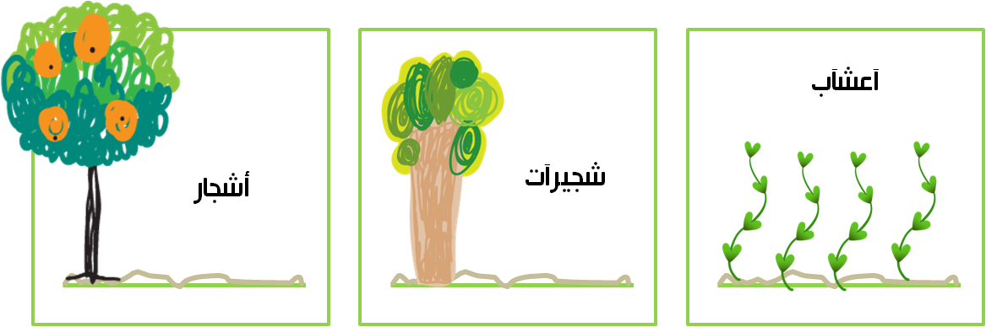
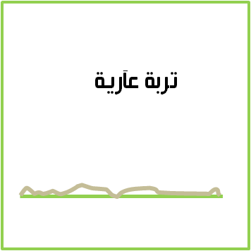

سلسة التعاقب الاولي ؛
الاشنآت ~> الاعشآب ~> الشجيرات ~> الاشجآر

سلسلة التعاقب الثآنوي ؛
الاعشاب السنوية ~> الاعشاب المعمرة ~> الشجيرات و الاشجار ~> الغآبات

طريقتين تؤديان الى تحويل الصخر العاري الى تربة ؟
- تكرار التجمد و الذوبان
- الاحماض التي تفرزهآ الاشنآت

انتقآل الطاقة ؛
لماذا تحتآج الكائنات الحية الى الطاقة ؟ من آجل الحركة و النمو و التكآثر و تعويض الاجزآء التآلفة
من اين تحصل الكائنات الحية ذاتية التغذية على الطاقة ؟ من الشمس

الكائنات الحية التي تصنع غذائها بنفسهآ تسمى ( كائنات منتجة ) مثل ؛ النباتات ، الطلائعيات ، البكتريا
النباتات و الطلائعيات تصنع غذائها بنفسها من خلال عملية البناء الضوئي
البكتريا ( ذاتية التغذية ) بناء كيميائي ~> استخدام مواد غير عضوية في انتاج المادة العضوية (الكربوهيدرات)

المنتج الاسآسي في الارض و اليابسة ( النباتات )
المنتج الاسآسي في البحر ( الطلائعيات و البكتريا )

* الآنتاجية الاولية الاجمالية ؛ نسبة امتصاص الطاقة من الكائنات الحية المنتجة في نظام بيئي معين
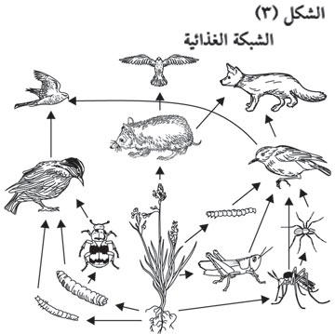
* الانتاجية الاولية الصافية ؛ كمية ما يبقى من مادة عضوية في انسجة الكائن الحي مطروحا منها التنفس
الكتلة الاحيائية ؛ المادة العضوية في نظام بيئي معين
الانتاجية الاولية الصافية = الانتاجية الاولية الاجمالية – التنفس
الانتاجية الصافية في الانظمة البيئية من الاقل انتاجية الى الاكثر انتاجية ؛
( بحيرة – غابة استوائية مطيرة – صحراء – محيط مفتوح )
صحراء ~> محبط مفتوح ~> بحيرة ~> غابة استوائية مطيرة

العوامل التي تؤثر في الانتاجية الصافية على اليابس ؛ درجة الحرارة و الامطار
العوامل التي تؤثر في الانتاجية الصافية على الماء ؛ الضوء و توفر المواد الغذائية
الكائنات الحية المستهلكة ؛ هي التي لا تصنع غذائها بنفسها ( غير ذاتية التغذية )
مثآل ؛ الحيوانات ، الفطريات ، آكلة اللحوم

نوع المستهلك | نوع الغذاء | امثلة
اكلة الاعشاب | المنتجات | الارنب ، الغزال ، الابقار ، الجمال
اكلة اللحوم | المستهلكات | الاسد ، الصقر
اكلة اللحوم و الاعشاب | المنتجات و المستهلكات | الدب الرمادي
الكائنات المترممة | نفايات النظام البيئي | النسر ، الضبع
الكائنات المحللة | المواد العضوية | الفطريات و البكتريا

المستوى الغذائي ؛ موقع الكائن في سلسلة انتقال الطاقة
الكائنات الحية التي تنتمي الى المستوى الغذائي الاول ؛ المنتجات
الكائنات الحية التي تنتمي الى المستوى الغذائي الثاني ؛ اكلة الاعشاب
الكائنات الحية التي تنتمي الى المستوى الغذائي الثالث ؛ اكلة اللحوم
عدد المستويات الغذائية التي تحتويها معظم النظم البيئية ؛ 3 أو 4
السلسلة الغذائية ؛ مسار منفرد في سلسلة نقل الطاقة
الشبكة الغذائية ؛ شبكة من العلاقات الغذائية القائمة بين الكائنات الحية في سلسلة انتقال الطاقة

النسبة من الطاقة الاجمالية المستهلكة التي يتم ادخالها من قبل احد المستويات الغذائية الى المستوى الغذائي الذي يليه ؛ 10%
بين سبب الشكل الهرمي للمستوسات الغذائية ؛ كلما انتقلنا من مستوى الى مستوى اعلى تقل كمية الطاقة

تعبير " الكتلة الاحيائية " مرتبط ( بآلمواد العضوية في نظام بيئي )
لماذا تكون السلاسل الغذائية قصيرة ؟ بسبب تدني نسبة الطآقة المنتقلة بين المستويآت
تحتآج الكائنات الحية كلهآ الى النيتروجين لصنع ( البروتونات و الاحماض النووية و الاحماض الامينية )
الجيوكيميائية ؛ دخول المواد في الجزء الحي و خروجها الى الجزء غير الحي في المحيط البيئي
ما اهمية الماء للكائنات الحية ؛ يشكل 70% من اجسام الكائنات الحية
من آين يآتي الماء ؟ - اليآبس ( جداول ، بحيرات ، انهآر )
- الجو ( بخآر المآء )
- آجسآم الكائنات الحية (بآطن الاض ~> الميآه الجوفية )
الميآه الموجودة في بآطن الارض تسمى الميآه الجوفية
آهم العمليات في دورة المآء ؛ التبخر ، النتح ، الهطول -> ضباب / مطر / ثلج / برد
كيف يسآهم النبات في دورة الماء ؛ بواسطة عملية النتح
كيف يسآهم الحيوان في دورة المآء ؛ الشرب ، الغذاء تطلقه ~> - تنفس – تعرق – إخراج
المياه الجوفية ؛ هي المياه الموجودة في التربة آو في التكونيات الجوفية للصخور ذات المسآم
يسمى انتقال الماء بين الخزانات الطبيعية المتنوعة ؛ ( دورة المآء )
النتح ؛ هي عملية خروج الماء من النبات خلال فتحات تسمى ثغور
تعتمد كمية الماء على العوامل الغير حية ؟ - الحرآرة – ضغط الهواء
ما هي العمليتآن المهمتأن في دورة الكربون ؟ - البنآء الضوئي - التنفس الخلوي
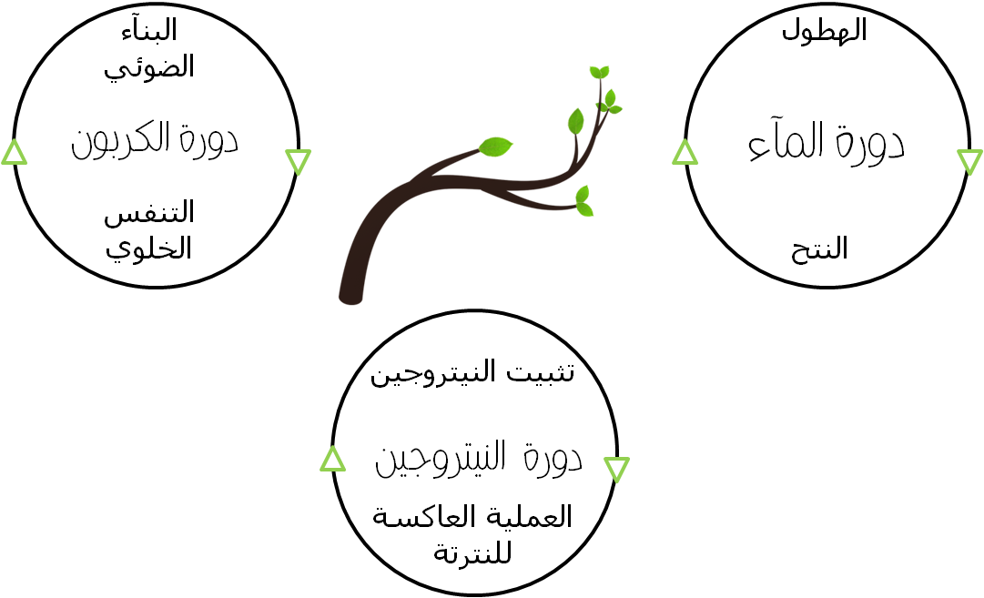

- بسبب زيادة نسبة ثاني اكسيد الكربون في الجو ~>
* الاحترآٌق ( حرآق الوقود الآحفوري )
* تدمير الغطآء النبآتي ~> لتحويلهآ إلى اراضي زراعية و مراعي للمآشية
- الوقود الاحفوري ؛ من بقايا كائنات حية تحولت عبر التحلل و الحرارة و الضغط الى جزيئات عضوية غنية بالطاقة
الوقود الاحفوري ( نفط و الغآز الطبيعي ) حيواني ( فحم ) نبآتي
يحتوي البول و الروث على النيتروجين
تثبيت النيتروجين ؛ تحويل النيرتوجين الى امونيا و نيتريت و نترآت
Ne ~> آمونيآ ~> نيتريت ~> نترآت
عملية إنتاج الامونيآ ؛ بعدما تموت النباتات و الحيوانات و الافرازات تحول النيتروجين الموجود في اجسآمها الى آمونيا
عملية النترتة ؛ تحويل المواد الى نترات
ما اهمية النيتروجين للكائنات الحية ؟ في بناء البروتينات و الاحماض النووية
العملية العاكسة للنترتة ؛ عملية تحويل النترات الى غاز نيتروجين

الاقآليم الاحيائية ؛ نظم بيئية شآسعة المسآحة
الجمد السرمدي ؛ طبقة متجمدة دائماً توجد تحت سطح الارض تميز إقليم التندرا
سقف الغابة ؛ رؤوس آشجار المتشآبكة التي تظل آرض الغابة

التندرآ ؛ موقعه في كل قآرة / شمال اسيآ ، امريكآ الشمالية ، أوروبآ
درجة الحرآرة / متدنية ، نسبة هطول الامطآر / قليلة ، فصول السنة / بآردة
صفآت التربة / فقيرة ؛ بسبب تآخر عملية التحلل نتيجة درجآت الحرارة المتدنية
آنواع النبآتات و التكيف / الاعشاب ، الطحالب ، الحزاريآت
أنواع الحيوآنات و التكيف / الرنة الكندرية ، ثور المسك ، بوم الثلج ، اللاموس ، الارانب البرية الثلجية

التآيغا ؛ موقعه في كل قآرة / شمال اسيا ، اوروبا ، امريكا الشمالية
درجة الحرارة / متدنية ، نسبة هطول الامطآر / قليلة ، فصول السنة / بآردة
آنواع النبآتات و التكيف / المخروطيآت
آنواع الحيوآنات و التكيف / الدب ، الذئآب ، الوشق
الغابات النفطية المعتدلة المنآخ
موقعه في كل قآرة /
درجة الحرآرة / ، نسبة هطول الامطآر / متوسطة ، فصول السنة / طول الفصل
صفآت التربة /
آنواع النبآتات و التكيف / الزان ، القيقب ، البلوط ، الصفصاف
أنواع الحيوآنات و التكيف / السناجب ، الراكون ، الثعالب
الارض العشبية المعتدلة المنآخ
موقعه في كل قآرة / امريكآ الشمالية ، آسيا ، امريكا الجنوبية ، افريقيا الجنوبية
من التسميات للارض العشبية المعتدلة للمناخ ؛المرآعي و السهوب و البامبا و فيلدث
درجة الحرآرة / ، نسبة هطول الامطآر / قليلة ، فصول السنة /
صفآت التربة / غنية بالمواد الغذائية
آنواع النبآتات و التكيف / القمح ، الذرة
أنواع الحيوآنات و التكيف / البقر الوحشي

عللي .. آوراق النباتات في الغابات النفطية المعتدلة المناخ عريضة .. كي تسمح لها بامتصآص الضوء
عاملين يحدان نمو الاشجار في التندرا ؛ 1- تربة رقيقة - قلة الامطار
المتلصقآت ؛ نباتات صغيرة تلتصق بالاشجار الكبيرة

النظم البيئية المائية ؛
1- المناطق المحيطية
* تغطي 70% من سطح كوكب الارض ، اعمق اجزاء المحيط تبلغ 11 كم ،
من العوامل المؤثرة في حياة الكائنات الحية التي تعيش في المحيط ؛ أ- كمية كلوريد الصوديوم ب – الضوء

2- منطقة مصبات الانهآر في البحآر ؛
أ- منطقة ما بين المد و الجزر
ب- منطقة الرفوف البحرية
ج- المنطقة المحيطية ( مقسم الى ) ؛
- المنطقة الضوئية ؛ عبارة عن الجزء الذي يتلقى آشعة الشمس لذلك تقوم الكائنات الذاتية التغذية بعملية البناء الضوئي
- المنطقة اللاضوئية ؛ عبارة عن الجزء الذي لا يمكن ل آشعة الشمس ان تصل اليه و تخترقه لذلك لا يتحقق عملية البناء الضوئي
و هو مقسم الى ؛ 1- المنطقة البحرية ~> المحيط المفتوح
2- المنطقة القاعدية ~> قاع المحيط و تتميز بوجود عنق بركآني

وجه المقارنة | منطقة الرفوف البحرية | المنطقة المحيطية
عدد انواع الكائنات الحية | اكثر | آقل
عمق المياه | اقل | آكثر
مستويات المواد الغذائية | عالية | منخفضة
الكائنات الحية المنتجة | العوالق " اكثر " | العوالق " اقل "
الحيوانات | الاسماك و القشريات و الرخويات | الحبآر

ما اهمية الشعب المرجانية ؟ توفر مكانا لعيش الكثير من الكائنات البحرية
ما هي الكائنات المنتجة في المناطق القاعية ذات الفوهات البركانية ؟ البكتريا ذات البناء الكيميائي
العامل الاهم في الانهار و الجداول و الذي يجب ان تتكيف معه الكائنات الحية ؟ سرعة جريان الماء

الرسمة ص. 152 مهمةة

الانسآن و المحيط البيئي ؛

تآثيرات الانسآن في النظم الارضية ~> - تناقص الاوزون - تزايد ثاني آكسيد الكربون
اهمية الاوزون لكوكب الارض ~> لمنع وصول الاشعة الفوق بنفسجية الضارة الى الارض
ما دور الانسان في تناقص الاوزون ~> استخدام مادة الكلوروفلوروكربون
ما اهم المواد الكيميائية التي تحلل طبقة الاوزون و تدمره ؟ و أين تستخدم ؟
الكلوروفلوركربون ، كمادة عازلة للتبريد و كمواد دافئة ( ثلاجة ، البرادات ، المكيفات ) و مواد نافعة مثل ( البخاخات )
هل يمكن لهذه التغيرات ( تناقض الاوزون ) أن يؤثر في أوضاع و صحة الانسان ؟
نعم مثل ( سرطان الجلد و اعتام عدسة العين )
هل يمكن أن تأثر على النبات ؟ نعم ، يؤثر في عملية البناء الضوئي للنبات و الطحالب لانها تعتبر كائنات منتجة

ما الذي يؤدي الى زيادة نسبة ثاني أكسيد الكربون في الجو ؟ إحراق الغابات و الوقود الاحفوري
العلاقة بين درجة الحرارة و نسبة ثاني اكسيد الكربون ~> علاقة طردية
تؤدي هذه العلاقة إلى ظاهرتين هما ؛ 1- ظاهرة الدفيئة ~> اقتباس الحرارة في الجو
2- ظاهرة إحرار جو الارض ~> زيادة الحرارة في الجو
و يؤثر ذلك في ؛ 1- ظاهرة التصحر و تحويل الاراضي الزراعية ~> صحاري
2- تغير انماط المطر و رطوبة التربة | ارتفاع منسوب البحر

أزمة التنوع الاحيآئي ؛

ما الاسباب التي تؤدي الى انقراض الكائنات الحية ؛ - الكوارث الطبيعية – نشاط الانسان كتدمير بعض المواطن البيئية
التنوع الاحيائي ؛ عدد انواع الكائنات الحية في منطقة معينة
الوفرة ؛ عدد انواع الكائنات الحية في منطقة معينة
التكافؤ ؛ عدد الافراد في منطقة معينة و كلما كان عدد الافراد متساوي كان هناك تكافؤ
تنوع الانواع ؛ طريقة يدمج فيه الوفرة مع التنوع و التكافؤ
التنوع الوراثي ؛ مقدار التغير الوراثي بين الجماعة الاحيائية

كيف يتم قياس التنوع الاحيائي ؛ - الوفرة - التكافؤ - تنوع الانواع
اكثر انواع الكائنات الحية انتشاراً هي الحشرات ثم النباتات
اقل انواع الكائنات الحية انتشاراً هي الثدييات
عدد فترات الانقراض هي 6 فترات

كيف يمكن تقدير التنوع الاحيائي ؛ 1- القيمة النفعية 2- القيمة غير النفعية
آمثلة على القيمة النفعية ؛ - استخدام النباتات و الحيوانات كمادة عازلة
- قطع الاشجار لصناعة الاخشاب و المنازل
- مصدر للادوية
آمثلة على القيمة غير النفعية ؛ - الحفاظ على الكائنات الحية من الانقراض
- تآمين التوازن البيئي بين الكائنات الحية من مختلف الجوانب
الاجراءات الواجب اتخاذها ؛

علم أحياء الحفاظ على الكائنات الحية ؛ تحديد المناطق الطبيعية التي تحتاج إلى حماية
علم أحياء إعادة أحياء النظم البيئية ؛ إعادة المكونات المفقودة لنظام بيئي أصابه خلل

لماذا تهاجر الطيور ؟ قلة الغذاء و البحث عن الدفء
المسارات التي تتبعها الطيور المهاجرة هي خطوط الطيران
عللي .. تتم الجهود المبذولة لحماية الطيور المهاجرة على نطاق عالمي .. لان نقاط الوصول الشتوية و الصيفية لا تقع في البلد نفسه
ما السبب في انخفاض عدد الطيور المهاجرة من عام 1955 الى عام 1993 ؟ قلة الغذاء – قلة المسكن
كيف يمكن انقاذ الموطن البيئي ذي الوضع الدقيق للطيور المهاجرة ؟ عن طريق إقامة محميات على طول خطوط الطول
ما هو التهديد الاساسي للطيور المهاجرة ؟ قطع الغابات و تنفيذ المشاريع الشاطئية

ما سبب اختفاء المها العربي ؟ نتيجة الصيد الجائر و غزو السيارات للصحراء
ما هي الجهود التي بذلها الشيخ زايد – رحمه الله – في مجال حماية المها ؟ جلب 20 من المها و انشأ محميات فوصل عندها الى 1000 رأس من المها
ما سبب قلة اعداد الذئب الرمادي في امريكا ؟ لتعرضها للصيد بواسطة إطلاق النار عليها أو عن طريق الافخاخ او بتسميمها
ما السبب في التفكير في اعادة الذئب الرمادي الى البيئة ؟ نتيجة زيادة اعداد الابل و الغزلان التي كانت تآكلها الذئاب

مشروع اعادة إحياء النظام البيئي لمنطقة الهوار في جنوب العراق
* يعرف سكان منطقة الاهوار ب ( المعدان )
* ما السبب في جفاف منطقة الاهوار ؟ إقامة السدود على الانهار
* ما هي المشاكل الناجمة عن تجفيف منطقة الاهوار ؟ - هجرة الطيور – انقراض الحيوانات 3- اصابة الناس بالامراض
* ما هو الحل لاعادة الحياة الى منمطقة الاهوار ؟ فتح بوابات السدود ، آدى ذلك الى عودة نمو قصب السكر من جديد و عودة الجاموس

السياحة البيئية ؛ هي السياحة المعنية بالناس الذين يرغبون في رؤية النظم البيئية التي تظل كائناتها سالمة لم تمسها يد
علم بيئة المدن ~> يهم الاشخاص الذين تحفزهم مسألة تحقيق زيادة في التنوع الاحيائي في المناطق الاكثر نمواً و تطوراً

